План-конспект уроку з інформатики
9 клас
ТЕМА: Поняття комп'ютерної публікації. Засоби створення публікацій.
Види публікацій та їх шаблони. Структура публікації.
Мета:
- сформувати поняття комп’ютерної публікації, розглянути види публікацій та засоби їх створення.
- розвивати вміння, навички роботи у програмі MS Publisher, пізнавальний інтерес до предмету інформатики, комп’ютерної техніки, критичне мислення.
- виховувати професійні риси, почуття відповідальності, вміння об’єктивно оцінювати себе та інших, культуру користувача ПК.

Тип уроку: комбінований урок.
Обладнання: Мультимедійна система, комп’ютери.
Дидактичне забезпечення: презентація до уроку, картки із завданнями.
Епіграф до уроку:
Скажи мені і я забуду
Покажи мені, і я запам’ятаю
Дай можливість діяти самому, і я навчусь.

Хід уроку.
І. Організаційний етап.
- Привітання учнів.
ІІ. Актуалізація опорних знань учнів.
Повторення (Слайд №2)
- Наведіть приклади друкованої продукції.
- Назвіть служби Інтернету, які функціонують на основі Вебу.
- Які різновиди систем обробки тексту ви знаєте?
- Яка основна перевага настільних видавничих систем?
ІІІ. Мотивація навчальної діяльності. Повідомлення теми уроку.
Бесіда.
Ви навчаєтесь і, після закінчення навчального закладу вам доведеться влаштовуватись на роботу, ходити на ділові зустрічі.
Давайте уявимо, що ви прийшли на ділову зустріч або зустріли давнього приятеля і вам треба обмінятися адресами, робочими телефонами. Як ви будете діяти в даній ситуації?
(Потрібно, щоб учні здогадалися про існування візитних карток.)
Справді, у сучасному суспільстві мати візитку — вимога часу. Для більшості людей візитна картка стає необхідною. Де ж її взяти?
(Відповіді учнів.)
Можна замовити професіоналам. А чи можна створити візитну картку власноруч? А ще й операторам комп’ютерного набору.
Створити власноруч свою візитну картку зовсім неважко. Для цього треба ознайомитися з однією з можливостей програми для створення публікацій Microsoft Office Publisher. Крім візитних карточок, нам досить часто потрібно створювати оголошення, привітати зі святом чи ювілеєм батьків, друзів або оформити стінгазету чи меню для кафе ваших родичів, виготовити буклети чи брошури. То вашим помічником стане програма Microsoft Office Publisher, вивченням можливостей якої ми сьогодні й займемося на нашому уроці.
Отже, тема нашого уроку «Поняття комп’ютерної публікації»
IV. Вивчення нового матеріалу із супроводом комп’ютерної презентації.
План уроку:
(учні записують тему та план уроку)
  - Поняття та види комп’ютерної публікації.
  - Засоби створення публікацій.
  - Інтерфейс програми MS Publisher.
  - Макети публікацій.

- Пояснення матеріалу . (Слайд № 3-10).
- Поняття та види комп’ютерної публікації.
Публікація — документ, що оголошується всенародно (латинською Рubliсо). Донедавна публікаціями вважали документи, виконані поліграфічним способом. Тепер статус публікацій мають також електронні документи, розташовані, зокрема, на веб-серверах, які можна переглядати за допомогою браузера.
Залежно від способу оприлюднення твору розрізняють друковані публікації і електронні. До друкованих публікацій відносять книжки, брошури, журнали, газети, бюлетені, буклети, листівки тощо. До електронних публікацій відносять документи, що розповсюджуються з використанням електронних носіїв даних (компакт-диски, дискети, флеш-носії тощо) або комп’ютерних мереж.
Тривалий час друковані публікації виготовлялися виключно в друкарні. І цим займалася ціла галузь виробництва – поліграфія. А підготовкою матеріалів до друку займалися видавництва. У багатотиражному виробництві так відбувається і сьогодні: видавництва готують макети книжок, журналів, газет і т.п, а підприємства поліграфії – друкують і за необхідності зшивають їх.
Разом з тим з широким розповсюдженням персональних комп’ютерів і високоякісних лазерних та струменевих принтерів, копіювальних апаратів набули розповсюдження так звані настільні видавничі системи.
Комп'ютерні публікації — це публікації, створені за допомогою спеціальних комп'ютерних програм.

- Засоби створення публікацій.
До засобів створення публікацій відносять настільні видавничі системи. Ці системи мають апаратну та програмну складові. До апаратної складової належить персональний комп’ютер, пристрої друку (принтер, копіювальний апарат, плотер) і пристрої введення даних(сканери, графічні планшети), а до програмної – спеціальні програми підготовки макета публікації. Усе це може розміститися на столі користувача і тому ці системи отримали назву desktop publishing (з англ. настільні публікації), або настільні видавничі системи.
Настільні видавничі системи:

- Професійного рівня:
  - QuarkXPress.
  - Frame Maker.
  - Adobe PageMaker.
  - Adobe InDesign.
- Початкового рівня:
- Microsoft Publisher.
- PagePlus.

Можливості програми MS Publisher.
- Створювати та розповсюджувати професійно підготовлені матеріали та ділову документацію для друкування, розміщення їх в Інтернеті та використання в електронних листах;
- Створювати публікації, що містять тексти та ілюстрації, підготовлені в середовищах текстового та графічних редакторів, компонуючи ці матеріали та розміщуючи їх на різній кількості сторінок і колонок;
- Готувати оригінал-матеріали друкованої продукції (газети, журнали тощо);
- Розробляти нескладні веб-сайти та веб-сторінки.

- Інтерфейс програми MS Publisher. (Слайд № 11, 13)
Завантажується програма MS Publisher командою Пуск → Усі програми → Microsoft Office → Microsoft Office Publisher
Завдання: Зараз вам потрібно записати цифри, які відповідають елементам вікна програми, яке зображене на аркушах, аналогічні вікнам програм, які ви вже вивчали на уроках інформатики Microsoft Word, Microsoft PowerPoint. (Слайд №11). (Додаток №1)

Зараз ми з вами перевіримо ваші роботи. Усі дивимось на екран (Слайд №12). Ці роботи вклеїте вдома в робочий зошит.
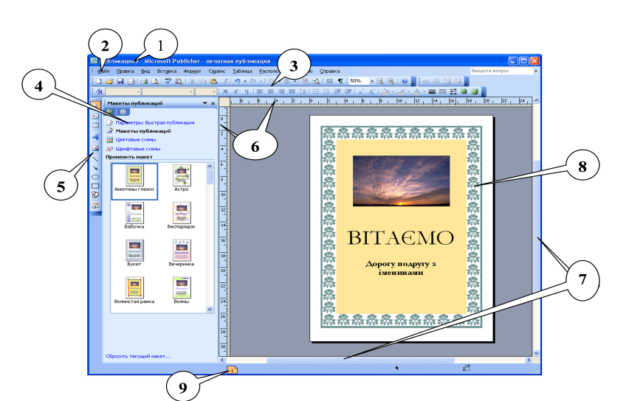
1. Рядок заголовку програми.
2. Головне меню.
3. Панелі інструментів.
4. Область завдань з командами для створення публікацій.
5. Панель інструментів Об’єкти.
6. Горизонтальна і вертикальна лінійки.
7. Смуги прокрутки.
8. Робоча область (Монтажний стіл).
9. Бірки з номерами сторінок.

- Макети публікацій. (Слайд №13)
Виклад матеріалу супроводжується презентацією.
Макети – це шаблони публікації одного типу (одного змісту, призначення), які відрізняються між собою лише кольоровим чи шрифтовим оформленням об’єктів. Макет задає загальний вигляд(структуру) публікації.
Типи макетів комп’ютерних публікацій:
- Публікації для друку. Цей розділ містить макети публікацій, призначених для подальшого роздрукування.
- Веб-вузли та електронна пошта. Цей тип макетів призначений допомогти вам створити просту веб-сторінку або публікацію, призначену для відправки у формі електронного листа.
- Набори макетів. Цей розділ містить всі макети необхідної офісної документації, витримані в єдиному стилі.
- Порожні публікації. Якщо вас не задовольняють шаблони, створені професійними дизайнерами компанії Microsoft, і ви бажаєте відчути себе справжнім митцем, спробуйте створити публікацію на основі одного з порожніх бланків.
У видавничій системі, на відміну від текстового процесора, окремі фрагменти тексту можна опрацьовувати як незалежні об'єкти. Усі тексти містяться в об'єктах-контейнерах, які називають написами (інші терміни — текстові блоки, текстові поля, поля). Саме ця властивість дає змогу комбінувати і зручно розташовувати на сторінці головні об'єкти публікації — графічні зображення і текстові фрагменти.
Елементи макета:
  - Текстові поля (написи) – будь-який текст, розміщений у текстовій рамці, відображеній на екрані за допомогою пунктирних ліній.
  - Елементи оформлення документа – векторні об’єкти, використовувані для оформлення комп’ютерної публікації: різноманітні візерунки, узори тощо.
  - Малюнки(зображення, фотографії) – це підготовлені або відредаговані за допомогою графічного редактора растрові зображення, якість яких суттєво змінюється внаслідок масштабування.
Для створення нової публікації виконують команду Файл → Створити → Нова публікація → Почати з макету → Публікації для друку.
Для форматування напису призначене вікно Формат напису, яке можна викликати командою Формат напису із контекстного меню.
Щоб змінити шрифт текстових полів публікації, в області завдань Параметри слід обрати посилання Шрифтові схеми. У наведеному списку Застосувати шрифтову схему вибрати потрібну.
Для зміни вигляду елементів оформлення всього документа, в області завдань вибрати посилання Кольорові схеми.
Щоб змінити макет публікації в області завдань вибирають Макети публікацій, а після цього у списку Застосувати макет вибрати новий макет.
На останньому етапі створення публікації пунктирні лінії забирають командою Вигляд → Межі і направляючі.
Файли, створенні програмою MS Publisher, мають стандартне розширення .pub.

V. Формування навичок і вмінь.
Створення візитної картки засобами Microsoft Publisher
Увага! Під час роботи з комп’ютером дотримуйтеся правил безпеки і санітарно-гігієнічних норм!
(Учні виконують завдання на комп’ютері, кожний отримує від учителя Інструкцію до виконання практичної роботи) Додаток №2

VІ. Узагальнення та систематизація вивченого матеріалу. Додаток №3
- Завдання для закріплення знань і вмінь учнів.
- А зараз ми перевіримо, як ви засвоїли даний матеріал. Підпишіть листочок. Для цього вам слід вибрати правильну відповідь на завдання, які є у додатку та записати їх на листках.

VI. Підсумок уроку.

Виставлення оцінок.

VII. Домашнє завдання.
- Опрацювати матеріал підручника
Розділ 7,параграф 7.1, стор.182
- Знайти матеріал та зберегти його в електронному вигляді для створення буклета чи бюлетеня на тему «Сім чудес світу і України", «Червона книга України» або на власний розсуд.

